Управа района Братеево
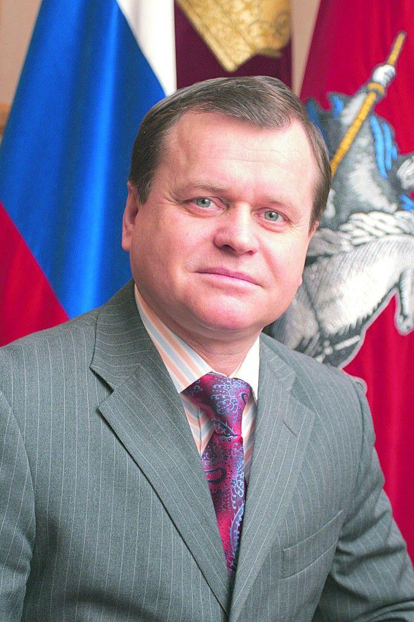
Воробьев Александр Алексеевич
Глава управы района Братеево
8(495)342-68-69Понедельник с 16.00 до 19.00sobrt@mos.ru
Комиссия по делам несовершеннолетних и защите их прав
Ведущий специалист
Харченко Кристина Андреевна
8(495)341-7434
Служба по обеспечению режима секретности и мобилизационной подготовке
Консультант
Мынкин Александр Александрович
8-495-342-46-12
Меренков Вячеслав Олегович
Служба по работе со служебной корреспонденцией, письмами граждан, организации приема населения и материально-технического обеспечения8(495)342-4268
Главный специалист
Джерелиевская Елена Владимировна
8(495)342-4268
Ведущий специалист
Третьякова Елена Борисовна
8(495)342-4268
Отдел по взаимодействию с населением8(495)340-13-87

Начальник отдела
Волков Сергей Евгеньевич
8-495-655-95-78
Консультант
Василевский Валерий Анатольевич
8-495-340-13-87
Главный специалист
Глухова Мария Анатольевна
8-495-342-68-69
Главный специалист
Стасюк Екатерина Валерьевна
8(495)341-6747
Организационный отдел8(495)342-6863
Советник
Синельщикова Наталья Владимировна
8-495-342-68-69sobrt@mos.ru
Главный специалист
Авилова Анастасия Александровна
Начальник отдела
Барабанова Александра Сергеевна
8(495)342-68-63
Консультант
Клиншова Юлия Сергеевна
8(495)342-68-63
Юридическая служба управы
8-495-341-67-47
Атаманова Надежда Михайловна
Отдел бухгалтерского учета, организации и проведения конкурсов и аукционов8(495)342-4884
Главный специалист
Зайцева Марина Александровна
8-495-342-48-84
Начальник отдела- главный бухгалтер
Новогородова Татьяна Ивановна
8-495-342-53-92
Консультант
Доронина Лариса Михайловна
8-495-342-48-84
Отдел по вопросам торговли и услуг8(495)342-68-67
Начальник отдела
Рощина Анастасия Федоровна
8(495)342-6867
Консультант
Азимова Светлана Валериевна
8(495)342-6867
Консультант
Землянская Анна Владимировна
Главный специалист
Зотова Юлия Викторовна
8(495)342-4884

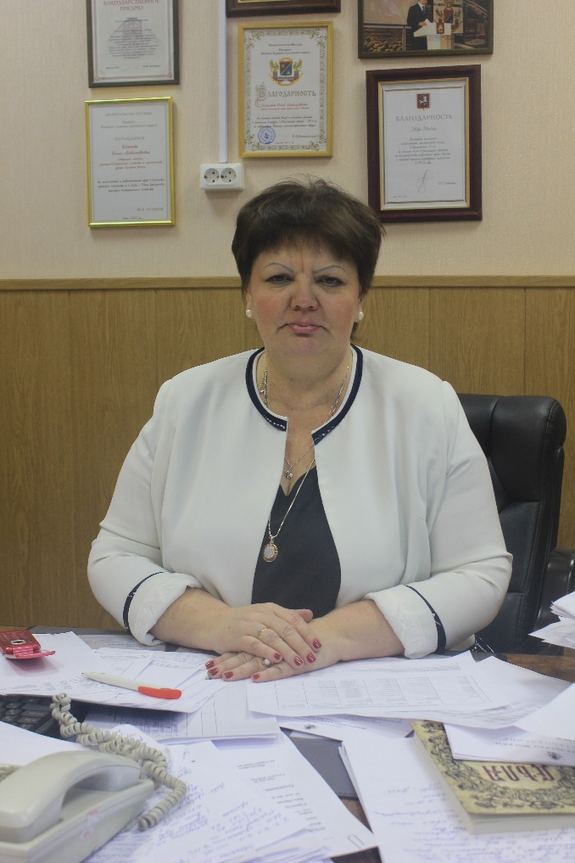

Шмелева Ольга Александровна
Первый заместитель главы управы по вопросам жилищно-коммунального хозяйства, благоустройства и строительства
8(495)342-4270sobrt@mos.ru
Отдел по вопросам жилищно-коммунального хозяйства и благоустройства8(495)342-4270
Консультант
Бардина Елена Михайловна
8(495)340-6026
Ведущий специалист
Милютина Елена Ивановна
8-495-342-68-50
Консультант
Дергачев Анатолий Юрьевич
8-495-342-35-71
Главный специалист
Орехова Ольга Анатольевна
8(495)342-35-71
Главный специалист
Мартыненко Ирина Ивановна
8(495)340-6026
Консультант
Курочкина Инна Валентиновна
8(495)342-3571
Главный специалист службы по вопросам ГО и ЧС
Валиева Светлана Баязытовна
8(495)342-6850

Начальник отдела
Серебряков Валерий Борисович
8(495)340-60-26
Сектор по вопросам строительства, имущественно - земельных отношений и транспорта8(495)340-24-69
Заведующий сектором
Костив Лев Алексанрович
8-495-341-62-21
Главный специалист
Зайцев Константин Александрович
8-495-340-24-69
Ведущий специалист
Булавкин Александр Игоревич
8-495-340-24-69
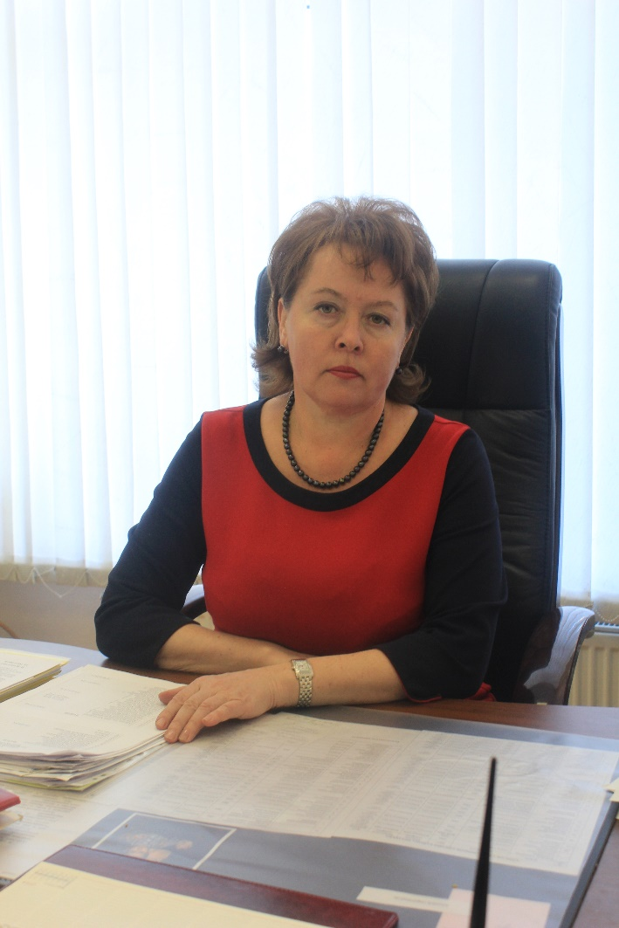
Заместитель главы управы по вопросам экономики, торговли и услуг
Атаманова Надежда Михайловна
8(495)342-5579Четверг с 15.00 до 17.00sobrt@mos.ru
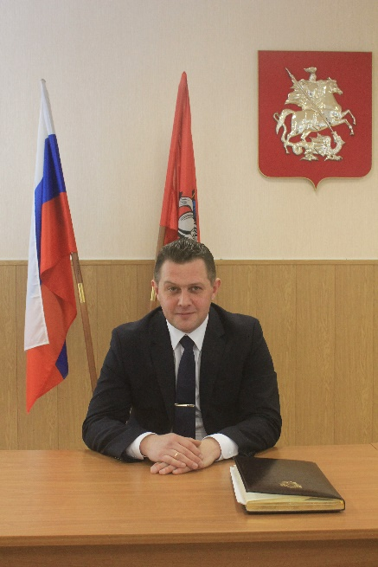
Заместитель главы управы по работе с населением
Меренков Вячеслав Олегович
8(495)342-4173Вторник с 15.00 до 17.00sobrt@mos.ru

